Portál VŠ
Návod na obsluhu – modul 2
IT rozvojové projekty

Návod je rozdelený na 4 logické celky, podľa toho, aký používateľ k portálu pristupuje. Každý typ používateľa je popísaný v samostatnej kapitole, pričom každý používateľ má popísaný celý proces, ktorý je potrebné absolvovať na úspešné používanie modulu2.

Existujúce skupiny používateľov v module2:
- Používateľ – podávateľ projektu.
- Zástupca za VŠ – schvaľovateľ projektu na VŠ.
- Člen pracovnej komisie – predseda pracovnej subkomisie hodnotiacej projekty na MŠ.
- Administrátor – konečná dištancia, schvaľujúca pridelenie financií.

Používateľ

Rozlišujeme používateľa už registrovaného (ak podával projekt prostredníctvom portálu v predchádzajúci rok) a neregistrovaného. Každý používateľ, ktorý potrebuje podať projekt, sa musí zaregistrovať. Registrácia bude možná každoročne (registrovaný používateľ sa nemusí registrovať znova, platí mu registrácia z predchádzajúceho roka).

Registrácia používateľa

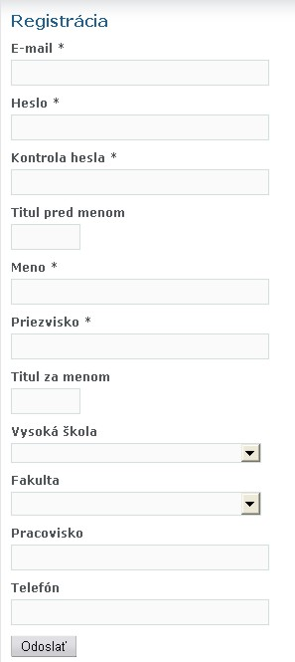
MŠ po zverejnení výzvy na podávanie IT rozvojových projektov zverejní v metodike odkaz, na ktorom sa bude záujemca o podanie projektu môcť zaregistrovať.

Po kliknutí na link je potrebné vyplniť jednoduchý registračný formulár (viď obrázok č. 1). Položky, ktoré je používateľ povinný vyplniť, sú vyznačené hviezdičkou. Po zvolení si vysokej školy je možné vybrať si z menu príslušnú fakultu, prípadne vypísať pracovisko, za ktoré podáva používateľ projekt. Po kliknutí na tlačidlo Odoslať je automaticky vytvorený účet Používateľ na portáli VŠ a je možné sa ihneď prihlásiť. Zároveň je na uvedenú e-mailovú adresu (ktorá bola uvedená ako prihlasovacie meno) odoslaný informačný e-mail.

Po úspešnej registrácií je automaticky zobrazený formulár na prihlásenie sa do portálu.

Prihlásenie

Prihlásenie sa do modulu 2 pre registrovaného účastníka je jednoduché. Stačí zobraziť stránku www.portalvs.sk a kliknúť na záložku „IT rozvojové projekty“, prípadne zadať do prehliadača priamo link http://www.portalvs.sk/projekty. Po vypísaní príslušných položiek (e-mail a heslo) je používateľ prihlásený na portáli.

Obrázok č. 1: Registračný formulár

Po úspešnej registrácií je automaticky zobrazený formulár na prihlásenie sa do portálu.

Zároveň je možné v prípade zabudnutia hesla, dať si heslo zaslať na e-mail po kliknutí na položku „Zabudli ste heslo?“. Heslo bude po zadaní existujúceho používateľského e-mailu zaslané na tento e-mail.

Podanie projektu

Po prihlásení sa do portálu je zobrazená úvodná obrazovka (obrázok č. 2). Je rozdelená na dve logické časti – menu a informačnú časť.

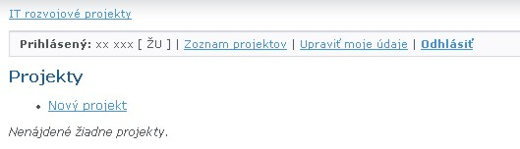
Menu

Obrázok č. 2: Úvodná obrazovka pre podávateľa projektu

V časti menu je možné po kliknutí na jednotlivé odkazy zobraziť zoznam projektov, ktoré používateľ podal, zobraziť formulár pre úpravu údajov o prihlásenom podávateľovi, prípadne sa odhlásiť z portálu.

V informačnej časti sú zobrazené projekty, ktoré používateľ podal, ako aj odkaz na podanie nového projektu. Po kliknutí na odkaz „Nový projekt“ sa zobrazí formulár pre podanie nového projektu. Všetky položky formuláru na podanie projektu sú povinné.

Pozor! Existuje obmedzenie na dĺžku projektu – konkrétne 7 strán A4. Jednotlivé texty vo formulároch sa zrátavajú, a v prípade prekročenia povolenej dĺžky je o tejto skutočnosti používateľ informovaný. Pri položkách, pri ktorých sa vypĺňajú informácie do riadkov, je možné riadok pridať kliknutím na tlačidlo „Pridať riadok“.

Položky formulára:

Oblasť
Je potrebné zo zoznamu zvoliť oblasť, v ktorej sa projekt podáva. Pozor! Ak projekt tematicky nepatrí do oblasti, ktorú podávateľ vyberie, bude projekt vyradený z posudzovania.

Názov
Názov podávaného projektu.
Charakteristiku súčasného stavu
Stručná charakteristiku súčasného stavu v oblasti, ktorá je predmetom navrhovaného projektu.
Ciele projektu
Ciele, ktoré sa majú dosiahnuť predkladaným projektom, vrátane konkrétneho výstupu projektu.
Riešitelia
Zodpovedný riešiteľ – položka je vyplnená automaticky (meno prihláseného používateľa), samozrejme je možné toto meno zmeniť.
Ďalej je možné doplniť ďalších spoluriešiteľov, aj s ich funkciou, ktorú budú zastupovať v projekte (funkcie zo vzorového projektu).
Popis projektu
Popis projektu vrátane výstupu.
Spôsob riadenia
Informácia o spôsobe riadenia a organizačného zabezpečenia projektu vrátane spôsobu kontroly postupu prác.
Rozpočet projektu
Tu treba uviesť kvalifikovaný odhad finančných prostriedkov, ktoré sú nevyhnutné na dosiahnutie cieľov projektu. Osobitne treba uviesť bežné prostriedky, z nich vyčleniť prípadne požadované mzdové prostriedky a osobitne kapitálové prostriedky. U každej kategórie finančných prostriedkov, ako i sumárne, treba uviesť, koľko sa požaduje od MŠ SR a koľko bude poskytnuté zo zdrojov vysokej školy alebo z iných zdrojov (spoluúčasť). Odporúča sa, najmä u rozsiahlejších a nákladnejších projektov, ak je to možné, uviesť aj minimálne verzie projektu, ktoré by malo zmysel financovať, ak by nebolo možné financovať celý projekt.
Názov – názov položky, ktorú žiadateľ požaduje pre projekt,
Vysvetlenie – stručné zdôvodnenie,
Optimálna, Minimálna verzia – výška požadovaných finančných prostriedkov.
Vzorový riadok
Ďalej je tu potrebné vyplniť finančné požiadavky kapitálové a bežné. Spoluúčasť, ako aj hodnota projektu celkovo, sa dorátavajú automaticky.
Schválená verzia – položka sa zobrazí až potom, čo je projekt schválený na ministerstve (stav: „Pridelené financie“) a sú mu pridelené financie. Je samozrejme needitovateľná.
Časový harmonogram
Časový harmonogram riešenia projektu.
Dátum – obdobie, kedy bude čiastkový cieľ riešený.
Cieľ – názov čiastkového cieľa.
Popis – stručný popis čiastkového cieľa.
Vzorový riadok
Dátum začiatku a ukončenia – je možné zadať dátum začiatku a ukončenia riešenia projektu (prípadne vybrať po kliknutí na ikonku kalendáru vedľa textového poľa).

Po vyplnení formulára (prípadne aj kedykoľvek v priebehu jeho vypĺňania) je možné formulár uložiť (po kliknutí na tlačidlo „Uloženie projektu“ v spodnej časti formulára). Po uložení nasleduje návrat do úvodnej obrazovky. Projektu je automaticky pridelené číslo a je zobrazený spolu so svojím stavom v prehľadnej tabuľke zoznamu projektov (obrázok č. 3).

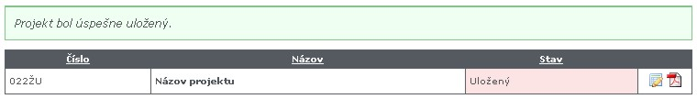
Obrázok č. 3: Informácia o podaných projektoch

Uprav
pdf

Projekt je možné naďalej upravovať (po kliknutí na ikonku „Uprav“), až pokiaľ nie je odoslaný na posúdenie vedeniu univerzity. Zároveň si je možné zobraziť vygenerovaný .pdf dokument, a ten následne si následne uložiť, prípadne vytlačiť.

Po ukončení úprav projektu je potrebné projekt podať. Podanie projektu sa robí pri úprave dokumentu, ale namiesto tlačidla „Uloženie projektu“ je potrebné kliknúť na „Podanie projektu“.

Pozor! Po potvrdení voľby „Podanie projektu“ sa zobrazí výstražné okno a po jeho potvrdení už nie je možná ďalšia úprava projektu (výnimka: úprava bude povolená, ak vedenie univerzity dá projekt na dopracovanie).

Následne je potrebné dokument z pdf súboru vytlačiť a zaslať na podpísanie vedeniu univerzity.

Stavy projektu pre podávateľa projektu:
Uložený – projekt je uložený, a pripravený na ďalšie upravovanie, prípadne na zaslanie na vedenie univerzity.
Poslaný na VŠ – projekt je na vedení univerzity a čaká na schválenie, prípadne neschválenie.
Nepodávať – projekt nebol schválený vedením univerzity.
Dopracovať – vedenie univerzity dalo projekt na dopracovanie. Po vstupe do formuláru na úpravu projektov (ikonka „Uprav“ v zozname projektov) pribudne do zobrazenia formulára textové pole s poznámkou, v ktorom je uvedené, čo konkrétne sa má dopracovať. Po dopracovaní je potrebné projekt podať (je možné projekt priebežne ukladať, podať opäť iba raz).
Poslaný na MŠ - vedenie univerzity projekt schválilo a zaslalo na ministerstvo na posúdenie.
Pridelené financie – projektu boli pridelené financie.
V čakaní – je možné, že projektu budú pridelené financie dodatočne.
Neschválený – projekt nebol schválený na financovanie.

Jednotlivé stavy projektov sa používateľovi zobrazujú v jeho zozname projektov. Ak ide o zmenu stavu, ktorá vyžaduje jeho reakciu (Dopracovať), je podávateľovi zaslaný e-mail s informáciou, aby projekt dopracoval.

Zástupca na VŠ

Každá univerzita má vytvorené jedinečné konto, prostredníctvom ktorého môže pristupovať k projektom, ktoré podávajú zamestnanci univerzity.

Po prihlásení sa prideleným e-mailom a heslom je zobrazená úvodná obrazovka (obrázok č. 4). Je rozdelená na dve logické časti – menu a informačnú časť.

Po kliknutí na ľubovolný názov stĺpca v tabuľkách sa tabuľka usporiada (vzostupne alebo zostupne) podľa tohto stĺpca.

Menu

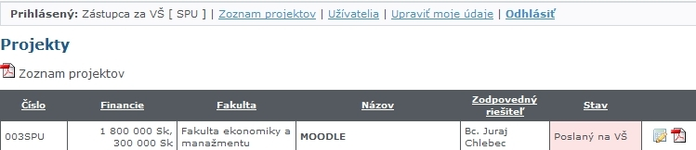
Obrázok č. 4: Úvodná obrazovka pre Zástupcu VŠ

Uprav

pdf

V menu sa nachádza informácia o prihlásenom používateľovi (v zátvorke univerzita, za ktorú má oprávnenie schvaľovať projekty), ako aj:
- Zoznam projektov – zobrazí v informačnej časti podané projekty (viď obrázok č. 4, kde je zobrazený jeden projekt) za univerzitu.
- Užívatelia – zobrazí všetkých prihlásených zamestnancov univerzity, ktorý podávajú, podali, prípadne chcú podať projekt (viď obrázok č. 5). Zároveň je možné po kliknutí na „Pridať používateľa“ pridať podávateľa projektu za danú univerzitu, ako aj editovať dáta existujúcich používateľov po kliknutí na ikonku editácie v riadku konkrétneho používateľa.
- Upraviť moje údaje – možnosť editácie údajov prihláseného zástupcu za univerzitu.
- Odhlásiť – odhlásenie z portálu.

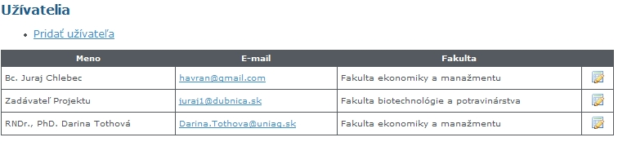

Editácia
Obrázok č. 5: Podávatelia projektu za danú VŠ

Najdôležitejšia časť je zoznam projektov. V ňom zástupca za VŠ vidí projekty, ktoré podávajú zamestnanci na danej univerzite. Môže si projekt zobraziť (Ikonka pdf), prípadne, ak je to možné, editovať.

Hlavnou úlohou zástupcu je projekty prezrieť (ikonka Uprav) a zmeniť im status (viď obrázok č. 4, stĺpec Stav). Stav projektu sa mení v editácií projektu (viď obr. č. 6). Zmeniť stav je možné len pokiaľ nebol projekt zaslaný do vyššej úrovne (pridelený stav „Podaný na MŠ“). Okrem informácií, ktoré sú uvedené na obrázku č. 6, je zobrazený aj celý formulár, ktorý vyplnil zadávateľ projektu, ale bez možnosti editácie údajov (editovať je možné len stav projektu a poznámku - ktorá je dôležitá v prípade, že zástupca za VŠ pridelí projektu status „Dopracovať“).

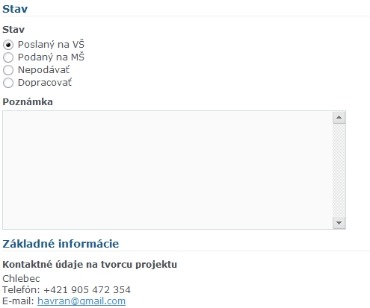
Obrázok č. 6: Editácia stavu projektu zástupcom za VŠ

Stavy projektu pre zástupcu za VŠ:
Poslaný na VŠ – projekt čaká na posúdenie.
Nepodávať – projekt nebol schválený vedením univerzity. Pozor! Po pridelení tohto stavu už nie je možné meniť stav projektu.
Dopracovať – vedenie univerzity dalo projekt na dopracovanie. V tomto prípade je potrebné vyplniť aj textové pole „Poznámka“, aby podávateľ projektu vedel, čo konkrétne má dopracovať, prípadne opraviť. Po opätovnom podaní projektu podávateľom sa zástupcovi za VŠ zobrazuje aj poznámka, ktorú predtým k projektu pridelil, aby si mohol overiť, či podávateľ odstránil nedostatky.
Poslaný na MŠ - vedenie univerzity projekt schválilo a zaslalo na ministerstvo na posúdenie. Projektu je automaticky pridelené číslo (k už existujúcemu číslu). Pozor! Po pridelení tohto stavu už nie je možné meniť stav projektu.

Okrem týchto stavov, ktoré môže zástupca meniť, môžu sa v zozname projektov (obrázok č. 4) objaviť aj tieto stavy:
Pridelené financie – projektu boli pridelené financie.
V čakaní – je možné, že projektu budú pridelené financie dodatočne.
Neschválený – projekt nebol schválený na financovanie.

Ďalšie popisy: Člen hodnotiacej komisie, Administrátor na MŠ SR nie sú potrebné pre VŠ.

Materiál spracoval: Ing. Juraj Fabuš

